**Использование игр в коррекционной логопедической работе с младшими школьниками.**

Голбан Марина Ивановна, учитель – логопед, учитель – дефектолог;

МБОУ СШ № 75 (г. Ульяновск)

*В статье автор пытаются определить важность игры для детей младшего школьного возраста, место и роль в коррекционной практике.*

***Ключевые слова:*** *игра, игротерапия, дети.*

В последнее время количество детей с речевой патологией неуклонно растет. Причем тяжесть речевых дефектов становится более сложной по структуре. А это значит, что на устранения речевого недоразвития требуется больше времени. И нередки случаи, когда ребенок, получив квалифицированную логопедическую помощь в детском саду, продолжат коррекцию в школе.

Как известно речь – это мышление. Мы мыслим словами, фразами. Несформированность речи влечет за собой недостаточную сформированность определенного типа мышления, необходимого для школьного обучения. Поэтому такой ребенок, приходя в школу, еще не доиграл.

Игра – это основной вид деятельности, в котором формируется все новообразования будущего школьника. Поэтому, на наш взгляд, игра тот самый «мостик», который поможет школьнику преодолеть речевые недостатки, или по крайне мере их компенсировать на сколько это возможно.

*Игротерапия — это метод психотерапевтического воздействия с применением игры.* Это необходимо для полного погружения во внутренний мир ребенка.

В ходе игры удается отыскать проблемы, возможные причины их формирования. Игротерапия для детей призвана помочь побороть сложности развития, исключить проблемы поведения.

Конечно, в функциональном плане, игры для младших школьников несколько отличаются от игры дошкольников. Сведем данные в таблицу 1.

Таблица 1

**Отличие игры дошкольников от младших школьников**

|  |  |  |
| --- | --- | --- |
| **игра** | **дошкольники** | **младшие школьники** |
| 1.Общее значение для ребенка. | Ведущий вид деятельности: формируются новообразования и новый ведущий вид деятельности - учебная деятельность. | Коррекция функций, которые недостаточно сформировались в полном объеме. Формирование на их основе учебных навыков. |

В работе с младшими школьниками мы используем дидактические игры.

**Дидактические игры** — это вид учебных занятий, организуемых в виде учебных игр, реализующих ряд принципов игрового, активного обучения и отличающихся наличием правил, фиксированной структуры игровой деятельности и системы оценивания, один из **методов активного обучения.**

Представим игры для работы с младшими школьниками. Это авторские игры.

**Игра для детей 6 – 10 лет**

**Фантики.**

Цель: автоматизация поставленных звуков в слогах и словах; развитие зрительного внимания и ручного праксиса.

В игру входят:

Контейнер, фантики разных цветов.

Правила игры:

Выбрать фантик и опустить в контейнер. Каждый раз ребенок называет (читает, повторяет) слоги (слова - картинки). Важно четко произносить поставленный звук.

Проиллюстрируем это на рис. 1.

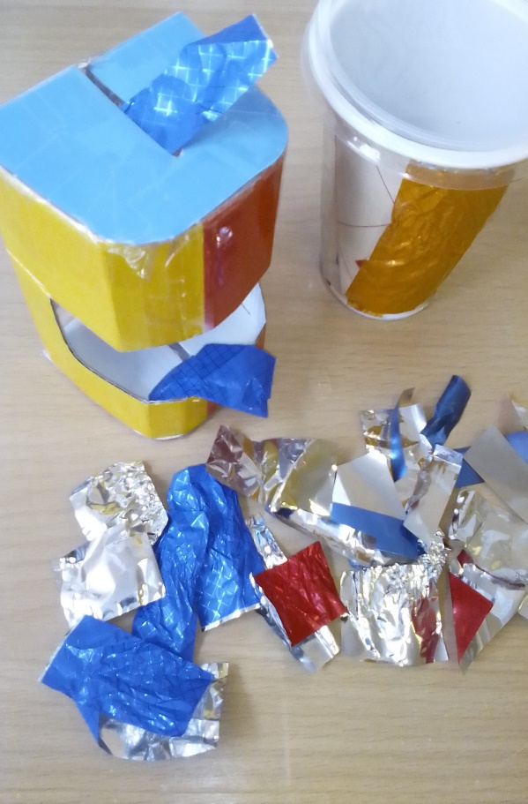

Рис. 1. Процесс игры.

**Игра для детей 6 – 10 лет**

**Дидактический сортер – массажер.**

Цель: автоматизация поставленных звуков в слогах и словах; развитие зрительного внимания и ручного праксиса.

В игру входят:

Контейнер с крышкой, фишки (круги, ягоды).

Правила игры:

Взять круг (ягоду) и опустить в контейнер. Каждый раз ребенок называет (читает, повторяет) слоги (слова - картинки). Важно четко произносить поставленный звук. В конце игры подсчитывается количество фишек.

Проиллюстрируем это на рис. 2, 3.

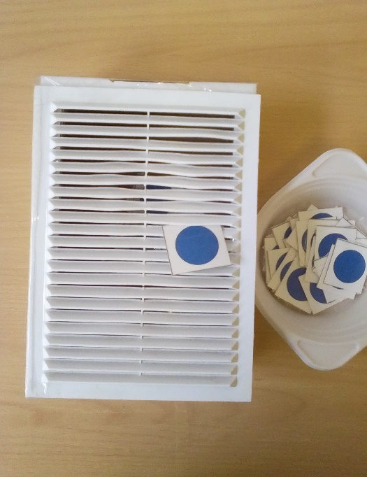 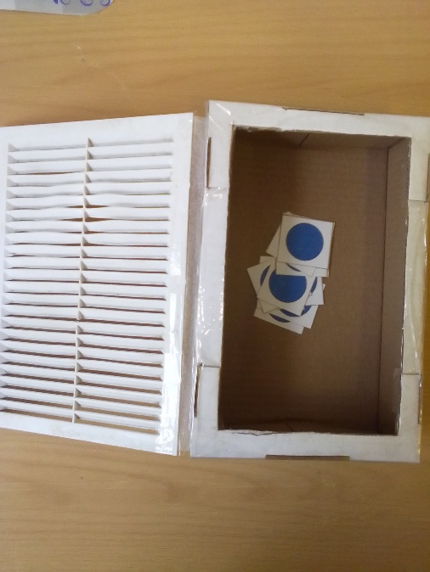

Рис. 2. Процесс игры. Рис. 3. Подсчет фишек.

Играйте с детьми, играя мы помогаем ребенку в его развитии.